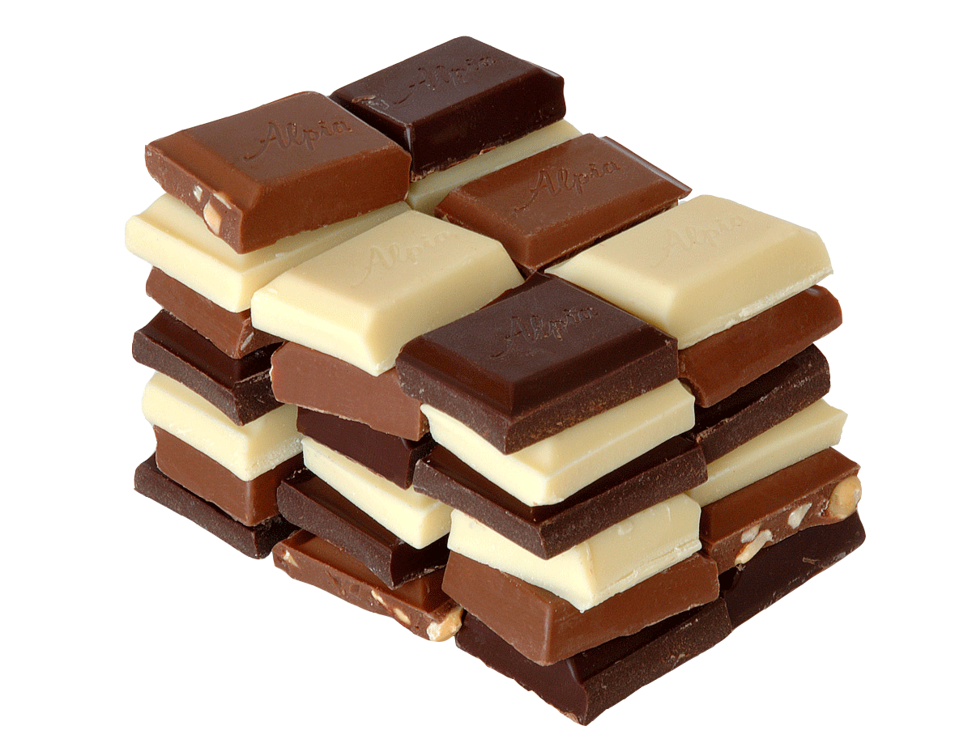
Seconde – Physique-Chimie
TP3 : Tempérage du chocolat

Compétences | S'APProprier | ANAlyser | REAliser | VALider | COMmuniquer
Coefficient | 4 | 1 | 3 | 1 | 1

CONTEXTE

Dimanche dernier, Maria s’est rendue à Regina pour visiter l’atelier d’Olivier Dummett, artisan chocolatier. Emerveillée devant cet étalage de chocolat, elle a acheté trois tablettes de chocolat noir. Sur le trajet du retour jusqu’à Cayenne, elle n’a pas pu résister et a mangé deux tablettes. Elle s’est retenue de manger la dernière, et comme promis l’a gardée pour son amie Noémie qui lui en avait fait la commande.

Mais malédiction ! Avec la chaleur, le chocolat a entièrement fondu et n’est plus vraiment « présentable » même après un passage par le réfrigérateur pour le solidifier…. Il est tout décoloré, blanc, a perdu son brillant et n’est pas franchement appétissant !

Maria a besoin de votre aide ! Son amie Noémie réclame sa plaquette depuis une semaine, mais Maria est bien embêtée : elle aimerait bien que sa tablette retrouve son aspect brillant et appétissant avant de la lui amener.

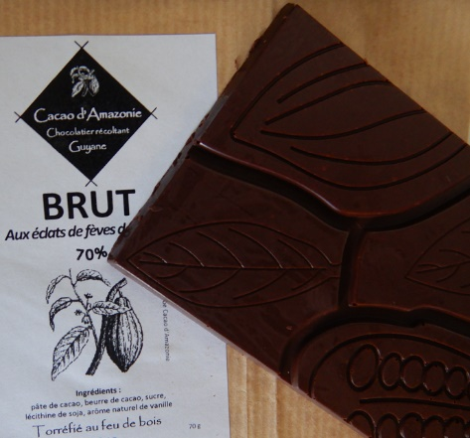
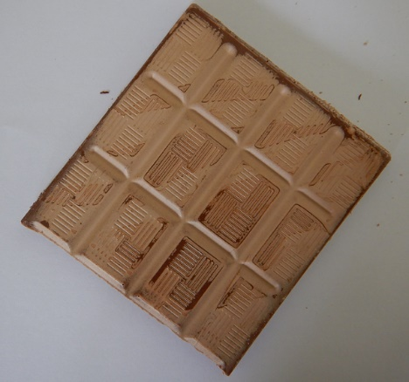

Photo 1 : Aspect du chocolat dévoré par Maria Photo 2 : Chocolat ayant subi des transformations
physiques anarchiques

DOCUMENTS MIS A DISPOSITION

Document 1 : Rencontre avec Olivier Dummett producteur de cacao et artisan chocolatier

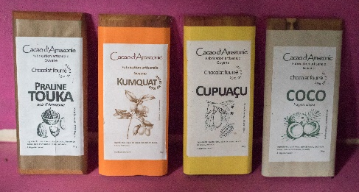 | Olivier Dummett est producteur de cacao et artisan chocolatier à Régina en Guyane, depuis 2001. Ses chocolats sont commercialisés sous le nom de « Cacao d’Amazonie ». L’investissement d’Olivier et de sa compagne Marie, s’inscrit avant tout, dans une démarche de valorisation des ressources de la forêt guyanaise : « Le point de départ a été la volonté d’apprendre à découvrir les ressources d’un environnement et à les valoriser. C’est avant tout une connaissance utilitaire pour pouvoir vivre en harmonie avec la forêt guyanaise et non à son détriment. La pérennité est essentielle ».
Sa production de cabosses est issue d’une plantation de cacaoyers d’une superficie de 44 hectares, datant de plus de 2 siècles et sous forme de polders (technique introduite sous l’influence de la Guyane hollandaise pour cultiver des terres basses inondables et les assécher). Aujourd’hui encore la récolte s’effectue par voie fluviale.

En partant de la cabosse, le cacao est transformé dans un premier temps en pâte de cacao, grâce à une multitude d’étapes réalisées par Olivier et Marie. Intervient ensuite la délicate technique de tempérage qui permet d’aboutir à un chocolat appétissant et aux qualités gustatives. « Lorsque cette technique est maitrisée, le chocolat se démoule facilement, sa texture est fine, son aspect est brillant et il offre du croquant en bouche, ça claque sous la dent ! ». Lors de cette phase, la température n’est pas le seul paramètre à maitriser, le degré d’hygrométrie de l’environnement de travail, est également à contrôler : « Au cours du tempérage, le premier ennemi n’est pas la chaleur, mais l’eau ! La pièce dans laquelle on travaille, tout comme les ustensiles que l’on utilise, doivent être parfaitement secs. ».

La passion d’Olivier est née à la frontière Brésilienne : « J’ai d’abord appris à transformer le cacao dans un village amérindien de l’état de l’Amapa. Les brésiliens ont beaucoup à nous apprendre. Etant très nombreux, ils ont acquis une expérience riche et avec du recul sur le même environnement que le nôtre. J’ai notamment appris là-bas, que le fruit du palmier bâche était comestible. ».

« Cacao d’Amazonie » est donc un chocolat amazonien, qui se décline sous toutes ses formes : bâton de pâte de cacao, tablettes à 70% en cacao, à la fève de Touka, à la fleur de sel, aromatisées au gingembre ou au piment, fourrées au cupuaçu produit dans la commune de Régina ou au fruit du palmier bâche du Brésil, enfin sous forme de bonbons au chocolat.

Le chocolat est fabriqué chez les Dummet avec : passion, savoir-faire, de façon totalement artisanale et dans un engagement de qualité.
Interview d’Olivier Dummet – Mai 2019

Document 2 : Les étapes de la fabrication du chocolat
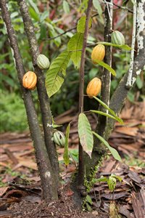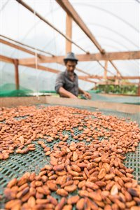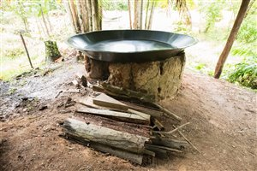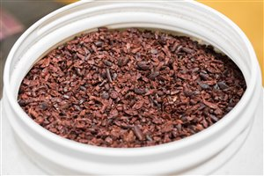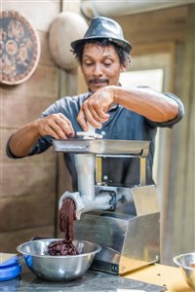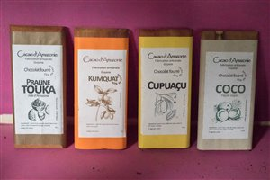
1. Récolte des cabosses
2. Ecabossage
3. Fermentation
4. Séchage
5. Torréfaction
6. Vannage
7. Broyage
8. Témpérage
9. Moulage
?
Ajout de beurre de cacao et de sucre
- Récolte des cabosses : s’effectue par voie fluviale à travers des polders.
- Ecabossage : les cabosses sont ouvertes à la machette pour en extraire les graines, enrobées d'une pulpe blanche.
- Fermentation des graines de cacao : Les bactéries digèrent la pulpe ce qui provoque la fermentation alcoolique. La fermentation s’effectue sous feuilles de bananiers qui possèdent naturellement de « bonnes » levures qui favorisent la fermentation - 5 jours de fermentation.
- Séchage des graines de cacao (pour aboutir à l’état de fèves) : sous serres orientées dans le sens de la ventilation. Dans un premier temps sur grillage, puis sur tôle pour la finition - 10 à 15 jours. On sent alors les premiers arômes du chocolat !
- Torréfaction des fèves : au feu de bois et sur platine métallique fabriquée de façon artisanale - 1h en moyenne.
- Vannage : se fait à l’aide d’un ventilateur afin d’ôter la fine pellicule présente sur les fèves de cacao torréfiées.
- Broyage : s’effectue à l’aide d’un hachoir électrique pour aboutir à une pâte de cacao fine et liquide (appelée encore « masse cacao » ou « liqueur de cacao »).
- Tempérage : avant de le réaliser, on ajoute à la pâte de cacao du beurre de cacao et du sucre puis on mélange.
- Moulage : une fois tempéré, le chocolat est versé dans des moules de chocolat. Il ne reste plus qu’à le démouler et à l’emballer : le chocolat est prêt à être consommé !

Document 3 : Tempérage du chocolat
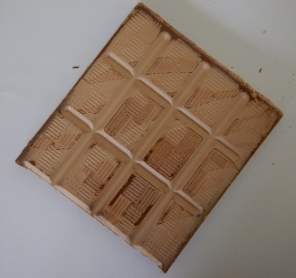 | 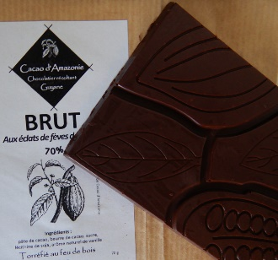 | Le tempérage du chocolat est la phase à maîtriser pour réussir un chocolat l’aspect et la texture lisse et brillant lors du démoulage. Il faut maîtriser la courbe de cristallisation du chocolat pour stabiliser le beurre de cacao, c’est ce dernier qui donne la couleur grise au chocolat quand il est trop chaud. La courbe de cristallisation varie d’un chocolat à l’autre.  Un chocolat fondu mal tempéré donnera un fini terne, marbré ou blanchi et peut-être difficile à démouler.  Livret de recettes Chocolats – Edition Silicone Line
Chocolat non tempéré :  aspect terne et marbré | Chocolat tempéré :  aspect lisse et brillant

Document 4 : La science du tempérage
Numéro de forme de cristal Température de fusion  I 15  II 19  III 23  IV 27  V 32  VI 34 | 3  2  5  45  40  35  31/32  26/27  20  15  0  Formation de cristaux  I, II, III, IV et V  Cristaux V restent  Temps (en min)  Température (en °C)  10  20  30  40  1  4  6
Du point de vue de la physique, le chocolat peut se solidifier sous 6 formes cristalline différentes I, II, III, IV, V et VI, composées des mêmes molécules mais fondant à des températures différentes (cf. tableau ci-dessus). En effet à l’échelle microscopique, ces molécules se positionnent différemment les unes par rapport aux autres, engendrant des différences de propriétés et d’apparence à une plus grande échelle. Toutes sont comestibles, mais seule la forme V correspond au chocolat que les gens aiment. Le tempérage a pour objectif d’amener le beurre de cacao vers cette forme cristalline, la plus stable et la plus adapté à la dégustation.

L’exemple du chocolat noir
A température ambiante, les cristaux I et II sont fondus et les cristaux III commencent à fondre. Le chocolat est considéré comme non tempéré.
- A 45°/50°C, tous les cristaux fondent. Le beurre de cacao est liquide, mélangé de manière homogène à la masse de cacao.
- En refroidissant rapidement jusqu'à 26°/27°C de nouveaux cristaux cette fois-ci de type IV et V se forment.
- En remontant la température à 31°/32°C, les cristaux qui ne sont pas sous forme V fondent. Par contre, les cristaux V continuent à se former.
- Le chocolat se travaille pendant cette phase
- A 20°C, en mélangeant la couverture, la proportion de cristaux V augmente. Ils viennent même à grossir, entrainant la bonne cristallisation du chocolat. En effet, dans un chocolat noir bien tempéré, on ne trouve que des cristaux V.

Le Journal des Ingénieurs n°131 - Février-Mars 2011
Complément à la conférence « Les jeunes, la chimie et les sciences de la vie – De la chimie dans ma barre chocolatée ? »
http://www.stephan-lagorce.com/temperage-du-chocolat.html

Document 5 : Technique de tempérage du chocolat au bain-marie
- Hachez le chocolat et faites-le fondre au bain-marie. En parallèle, préparez un saladier d'eau froide.
- Lorsque la température atteint 45°/50°C, retirez le chocolat du bain-marie et placez votre récipient dans le bol d'eau froide. Remuez constamment jusqu'à descendre à 26°/27°C environ.
- Replacez le chocolat sur le bain-marie un bref instant, jusqu'à remonter à 31°/32°C
ATTENTION : si le chocolat dépasse 32°C, il faut recommencer les étapes 1), 2) et 3).
- Plusieurs réalisations sont possibles
- Bol en chocolat : gonfler un ballon baudruche, le tremper dans le dans le chocolat puis le poser sur une feuille de papier aluminium
- Chocolat-bulle : verser du chocolat sur du papier bulle, l’étaler
- Chocolat froissé : verser du chocolat sur du papier d’aluminium froissé, l’étaler
- Bracelet en chocolat : verser du chocolat sur du papier rhodoïd, enrouler le rhodoïd pour former un cercle. On peut éventuellement faire des traits avec une fourchette.

https://www.iletaitunefoislapatisserie.com/2017/10/temperer-le-chocolat-noir-lait-blanc-comment-pourquoi.html#.XL_B3uhKhEZ
https://www.youtube.com/watch?v=1UyGoGnyakk
https://www.youtube.com/watch?v=DcfLu1dA2U0&feature=youtu.be

Document 6 : Schéma électrique du montage
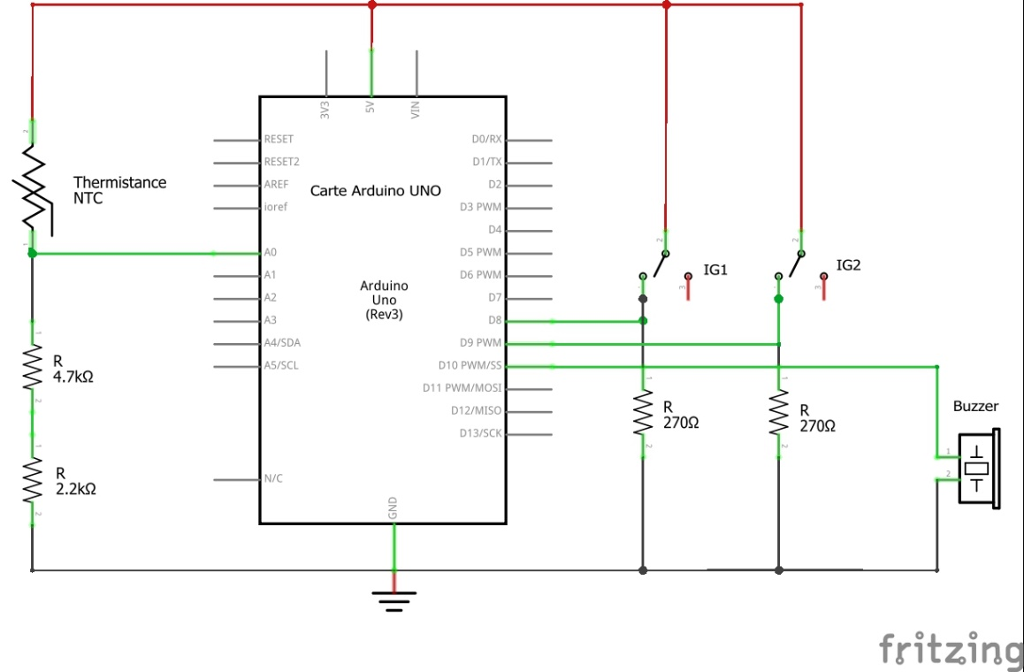
V_{out}
Montage réalisé à la séance précédente

Document 7 : Câblage du montage
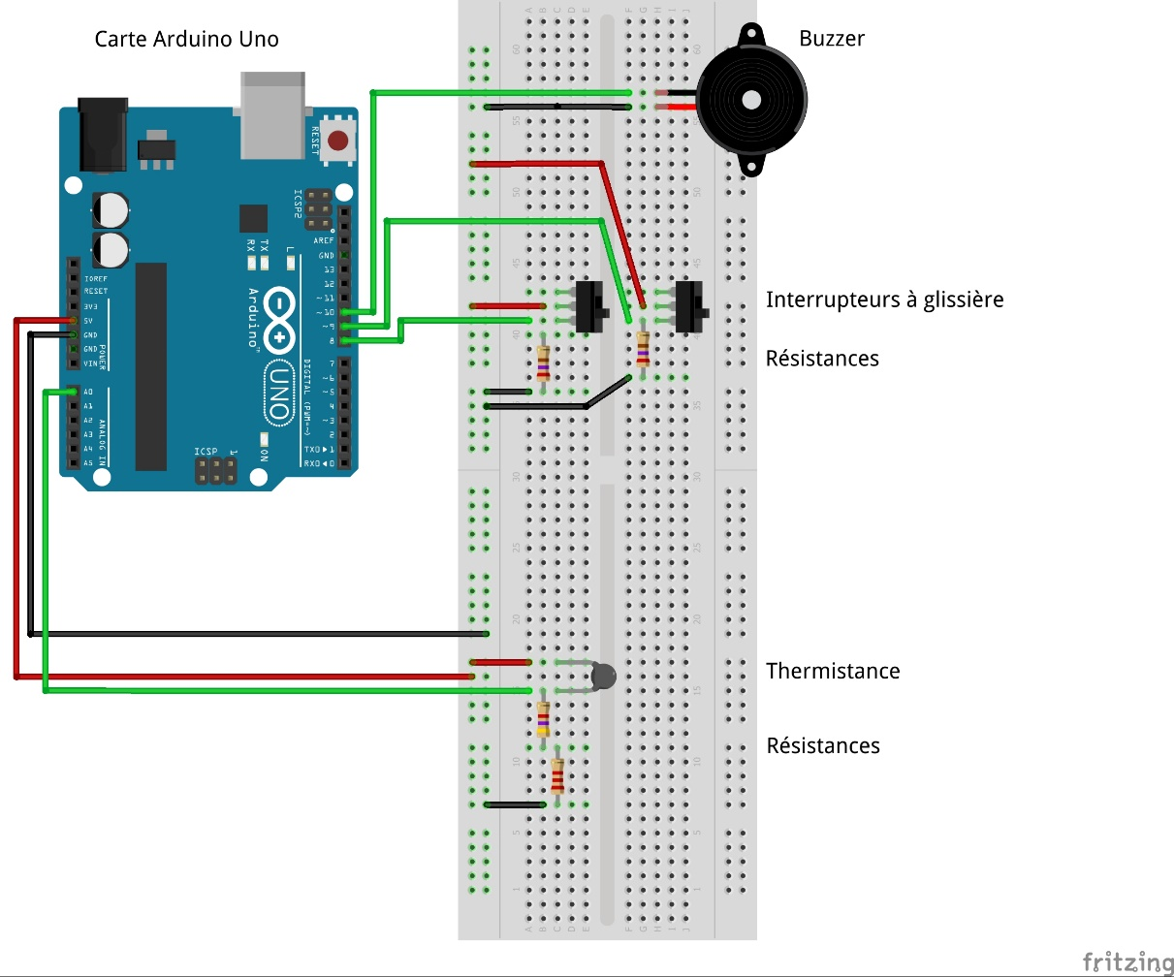
Montage réalisé à la séance précédente
V_{out}
TRAVAIL A EFFECTUER

- Travail préliminaire : Principe du tempérage du chocolat

Classe inversée : la lecture des documents 1 à 5 et la réponse à la question 1 sont à traiter à la maison

- Afin de comprendre la technique du tempérage, répondre aux questions a. à e. APP

- Comment fabrique-t-on de la pâte de cacao en partant de la cabosse ? Enumérer les différentes étapes.
- A quel moment intervient la technique de tempérage ?
- Quels ingrédients interviennent dans la préparation du chocolat ?
- Qu’est-ce qui distingue un chocolat tempéré d’un chocolat non tempéré ?
- Quelles sont les différentes phases du tempérage ?
- Expliquez le rôle de chacune de ces phases.

- En vous aidant des documents, compléter les lignes de l’extrait 1 du programme ci-dessous qui définissent les températures clefs du tempérage du chocolat APP

Programme - Extrait 1

- En vous aidant de l’extrait 2 du programme ci-dessous correspondant à la phase 1 du tempérage (fonte du chocolat), répondre aux questions suivantes APP

- Les interrupteurs à glissière doivent-ils être ouverts ou fermés au cours de cette phase ?
- Quelle condition doit être respectée pour que le buzzer bipe une fois régulièrement ?

Programme - Extrait 2*
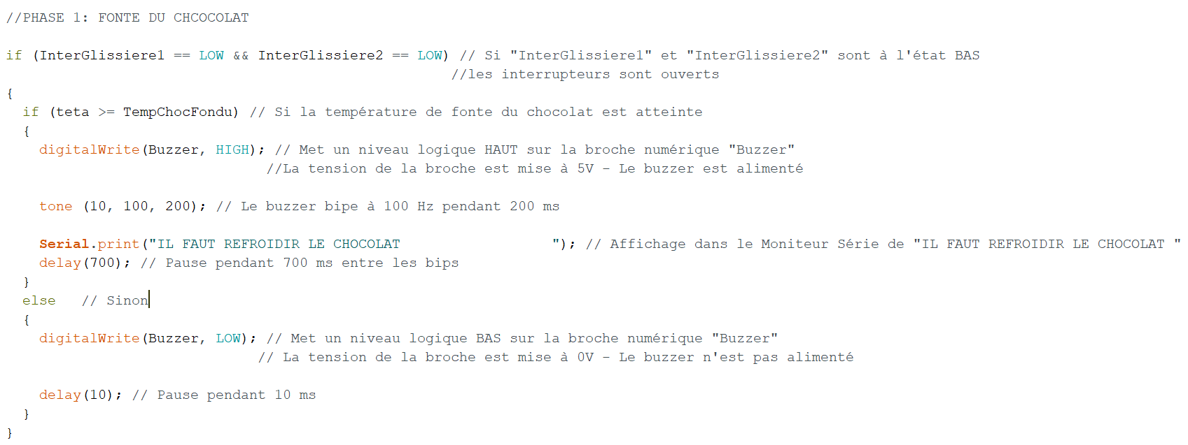

* InterGlissiere1 et InterGlissiere2 sont les paramètres du programme qui stockent l’état (ouvert ou fermé) des interrupteurs à glissières 1 et 2 du montage

Teta indique la température du chocolat, calculée par le programme

Buzzer est la broche sur laquelle est connectée le buzzer

- En vous aidant de l’extrait 3 du programme ci-dessous correspondant à la phase 2 du tempérage (refroidissement du chocolat), répondre aux questions suivantes APP

- Les interrupteurs à glissière doivent-ils être ouverts ou fermés au cours de cette phase ?
- Quelle condition doit être respectée pour que le buzzer bipe deux fois régulièrement ?

Programme - Extrait 3
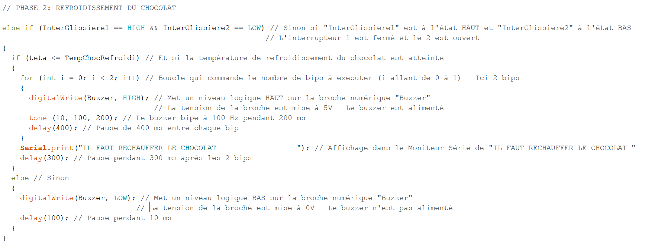

- En vous aidant de l’extrait 4 du programme ci-dessous correspondant à la phase 3 du tempérage (réchauffage du chocolat), répondre aux questions suivantes APP

- Les interrupteurs à glissière doivent-ils être ouverts ou fermés au cours de cette phase ?
- Quelle condition doit être respectée pour que le buzzer bipe trois fois régulièrement ?

Programme - Extrait 4
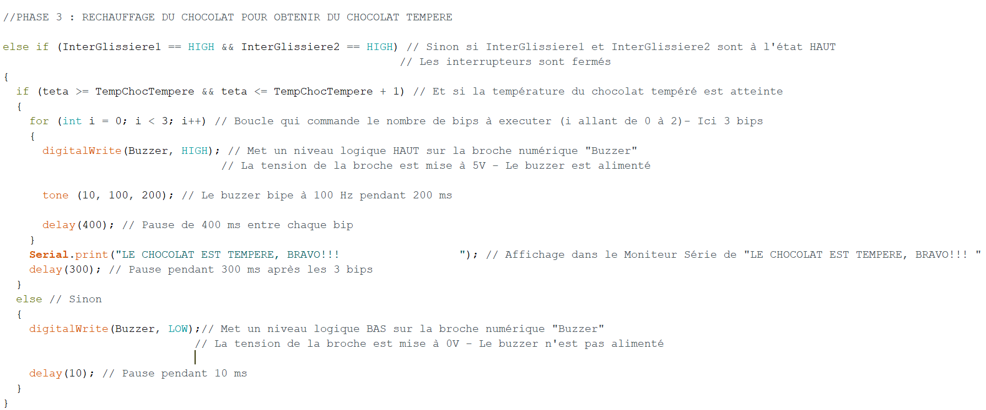

- Pour que les lignes de code précédentes fonctionnent, on aura besoin au préalable d’exprimer ϴ en fonction de la sortie, V_{out} APP
- Recopier l’expression de ϴ en fonction de V_{out} établie à la séance précédente.
- Compléter les lignes de l’extrait 5 du programme ci-dessous qui vont permettent de définir la température du chocolat (appelée « teta ») en fonction de la tension de sortie (appelée « TensionVout »), afin de l’afficher ensuite dans le moniteur série.

Programme - Extrait 5

APPEL n°1
Appeler le professeur pour lui présenter votre travail
ou en cas de difficulté

- Protocole expérimental

- Ouvrir le programme « Temperage_chocolat_eleve.ino » en suivant le chemin indiqué par votre professeur. REA

- Compléter les lignes de code telles que vous les avez complétées par écrit précédemment. Vous pouvez vous référer à l’annexe 1 pour repérer l’emplacement des lignes à compléter. REA

- Réaliser le câblage du montage (Cf. Document 7). REA

APPEL n°2
Appeler le professeur pour lui présenter votre montage

- Alimenter la carte Arduino Uno via le port USB de l’ordinateur. REA

- Téléverser le programme dans la carte. REA

Vous êtes maintenant prêts à réaliser le tempérage de votre chocolat en suivant le protocole du Document 5.

- Pour vous aider dans la manipulation, rayer les mentions inutiles dans le paragraphe suivant : ANA

Phase 1 :

- Les deux interrupteurs sont ouverts ou fermés
- On chauffe ou refroidit le chocolat
- Le buzzer bipe une fois régulièrement lorsque ϴ < TempChocFondu ou ϴ ≥ TempChocFondu

Phase 2 :

- L’interrupteur 1 est ouvert ou fermé, l’interrupteur 2 est ouvert ou fermé.
- On chauffe ou refroidit le chocolat
- Le buzzer bipe une fois régulièrement lorsque ϴ ≤ TempChocRefroidi ou ϴ > TempChocRefroidi

Phase 3 :

- Les deux interrupteurs sont ouverts ou fermés
- On chauffe ou refroidit le chocolat
- Le buzzer bipe trois fois régulièrement lorsque TempChocTempere ≤ ϴ ≤ TempChocTempere + 1 ou
ϴ < TempChocTempere

APPEL n°3
Appeler le professeur pour lui présenter votre travail
ou en cas de difficulté

- Réaliser le tempérage du chocolat et utiliser le pour la réalisation de votre choix (Cf. Document 5). REA

- Après refroidissement, observer l’aspect de votre chocolat. VAL, COM

APPEL n°4
Appeler le professeur pour lui présenter votre réalisation au chocolat

- Répondre à la problématique en quelques lignes. VAL, COM

Annexe 1 : Programme en langage Arduino (C/C++)

// TEMPERAGE DU CHOCOLAT
// Programme conçu en mai 2019 par Anne-Laure ALLEGRE et Marie-Anne DEJOAN dans le cadre du GRAC "Nouveaux programmes"
// Académie de la Guyane

// Définition des constantes : températures "clés" pour le tempérage du chocolat

const float TempChocFondu = ...; // Température que l'on souhaite atteindre pour faire fondre le chocolat  const float TempChocRefroidi = ...; // Température que l'on souhaite atteindre lorsqu'on refroidit le chocolat  const float TempChocTempere = ...; // Température que l'on souhaite atteindre lorsqu'on l'on fait réchauffer le chocolat pour obtenir du chocolat tempéré | Extrait 1

// Définition des broches numériques utilisées du microcontrôleur

const int Buzzer = 10; // Broche 10 utilisée pour le buzzer piezoélectrique - Elle se nomme maintenant : "Buzzer"
const int IG1 = 8; // Broche 8 utilisé pour l'interrupteur à glissière n°1 - Elle se nomme maintenant : "IG1"
const int IG2 = 9; // Broche 9 utilisée pour l'interrupteur à glissière n°2 - Elle se nomme maintenant : "IG2"

// Définition des entrées analogiques utilisées du microcontrôleur

const int Vout = A0; // Entrée analogique A0 utilisée pour la tension de sortie Vout du pont diviseur - Elle se nomme maintenant : "Vout"

// BOUCLE D'INITIALISATION : exécutée une seule fois
// Définition des broches numériques d'entrée et de sortie du microcontrôleur

void setup()
{
Serial.begin(9600); // Ouvre le port série et fixe le débit de communication à 9600 bauds (nombre de symboles transmissibles par seconde)
pinMode(Buzzer, OUTPUT); // "Buzzer" est une broche de sortie
pinMode(IG1, INPUT); // "IG1" est une broche d'entrée
pinMode(IG2, INPUT); // "IG2" est une broche d'entrée
}

// BOUCLE PRINCIPALE : exécutée à l'infini

void loop()
{

// Affichage de la tension Vout en sortie du montage pont diviseur sur le Moniteur série

int VoutVal = analogRead(Vout); // Lecture de la valeur numérique (comprise en 0 et 1023) en sortie du CAN relié à la broche analogique
"Vout"et stockage du résultat dans "VoutVal"
float TensionVout = (VoutVal / 1024.0) * 5.0; // Conversion de la valeur numérique en tension : la valeur numérique comprise entre 0 et 1023
correspond à une tension comprise entre 0 et 5V
Serial.print("Tension Vout : "); //Affichage dans le Moniteur Série de "Tension Vout (V): "
Serial.print(TensionVout); // Affichage dans le Moniteur Série de la valeur de la tension Vout
Serial.print("V"); //Affichage dans le Moniteur Série de "V"

// Affichage de la température du chocolat  // REMARQUE : La température du chocolat téta est obtenue à partir de la tension Vout en utilisant l'équation de la courbe d’étalonnage :  Vout=f(téta)  float teta = (TensionVout - …...) / ……..; // Relation déterminée expérimentalement (modélisation) à partir la courbe d'étalonnage réalisée à la  séance précédente.  Serial.print(" Température chocolat : "); //Affichage dans le Moniteur Série de ", Température chocolat : "  Serial.print(teta); // Affichage dans le Moniteur Série de la valeur de la température du chocolat téta  Serial.println("°C"); //Affichage dans le Moniteur Série de "°C" - La commande Serial.println effectue un saut de ligne dans le moniteur après  avoir envoyé la valeur de la variable, rend l'affichage plus clair | Extrait 5

// Lecture des entrées numériques

int InterGlissiere1 = digitalRead(IG1); // Lecture de l'entrée numérique IG1 et stockage du résultats dans InterGlissiere1
int InterGlissiere2 = digitalRead(IG2); // Lecture de l'entrée numérique IG2 et stockage du résultats dans InterGlissiere2

// PHASE 1 : FONTE DU CHOCOLAT  if (InterGlissiere1 == LOW && InterGlissiere2 == LOW) // Si "InterGlissiere1" et "InterGlissiere2" sont à l'état BAS  // les interrupteurs sont ouverts  {  if (teta >= TempChocFondu) // Si la température de fonte du chocolat est atteinte  {  digitalWrite(Buzzer, HIGH); // Met un niveau logique HAUT sur la broche numérique "Buzzer"  // La tension de la broche est mise à 5V – Le buzzer est alimenté  tone (10, 100, 200); // Le buzzer bipe à 100 Hz pendant 200 ms  Serial.print("IL FAUT REFROIDIR LE CHOCOLAT "); // Affichage dans le Moniteur Série de "IL FAUT REFROIDIR LE  CHOCOLAT "  delay(700); // Pause pendant 700 ms entre les bips  }  else // Sinon  {  digitalWrite(Buzzer, LOW); // Met un niveau logique BAS sur la broche numérique "Buzzer"  // La tension de la broche est mise à 0V – Le buzzer n'est pas alimenté  delay(10); // Pause pendant 10 ms  }  } | Extrait 2
// PHASE 2 : REFROIDISSEMENT DU CHOCOLAT  else if (InterGlissiere1 == HIGH && InterGlissiere2 == LOW) // Sinon si "InterGlissiere1" est à l'état HAUT et "InterGlissiere2" à l'état BAS  // L'interrupteur 1 est fermé et le 2 est ouvert  {  if (teta <= TempChocRefroidi) // Et si la température de refroidissement du chocolat est atteinte  {  for (int i = 0; i < 2; i++) // Boucle qui commande le nombre de bips à exécuter (i allant de 0 à 1) - Ici 2 bips  {  digitalWrite(Buzzer, HIGH); // Met un niveau logique HAUT sur la broche numérique "Buzzer"  // La tension de la broche est mise à 5V -  Le buzzer est alimenté  tone (10, 100, 200); // Le buzzer bipe à 100 Hz pendant 200 ms  delay(400); // Pause de 400 ms entre chaque bip  }  Serial.print("IL FAUT RECHAUFFER LE CHOCOLAT "); // Affichage dans le Moniteur Série de "IL FAUT RECHAUFFER  LE CHOCOLAT "  delay(300); // Pause pendant 300 ms après les 2 bips  }  else // Sinon  {  digitalWrite(Buzzer, LOW); // Met un niveau logique BAS sur la broche numérique "Buzzer"  // La tension de la broche est mise à 0V – Le buzzer n'est pas alimenté  delay(100); // Pause pendant 10 ms  }  } | Extrait 3
// PHASE 3 : RECHAUFFAGE DU CHOCOLAT  else if (InterGlissiere1 == HIGH && InterGlissiere2 == HIGH) // Sinon si InterGlissiere1 et InterGlissiere2 sont à l'état HAUT  // les interrupteurs sont fermés  {  if (teta >= TempChocTempere && teta <= TempChocTempere + 1) // Et si la température du chocolat tempéré est atteinte  {  for (int i = 0; i < 3; i++) // Boucle qui commande le nombre de bips à exécuter (i allant de 0 à 2)- Ici 3 bips  {  digitalWrite(Buzzer, HIGH); // Met un niveau logique HAUT sur la broche numérique "Buzzer"  // La tension de la broche est mise à 5V – Le buzzer est alimenté  tone (10, 100, 200); // Le buzzer bipe à 100 Hz pendant 200 ms  delay(400); // Pause de 400 ms entre chaque bip  }  Serial.print("LE CHOCOLAT EST TEMPERE, BRAVO!!! "); // Affichage dans le Moniteur Série de "LE CHOCOLAT EST  TEMPERE, BRAVO!!! "  delay(300); // Pause pendant 300 ms après les 3 bips  } | Extrait 4

else // Sinon
{
digitalWrite(Buzzer, LOW); // Met un niveau logique BAS sur la broche numérique "Buzzer"
// La tension de la broche est mise à 0V - Le buzzer n'est pas alimenté
delay(10); // Pause pendant 10 ms
}
}
else // Instruction qui vient complétée if() et qui permet qu'autre chose se passe si la 1ère condition n'est pas remplie (sinon)
{
digitalWrite(Buzzer, LOW); // Met un niveau logique BAS sur la broche numérique "Buzzer"
// La tension de la broche est mise à 0V - Le buzzer n'est pas alimenté
delay(10); // Pause pendant 10 ms
}
}

// Le chocolat tempéré peut être utilisé pour réaliser des bonbons, œufs de Pâques, etc., brillants et appétissants !

Annexe 2 : Evaluation par compétences et indicateurs de réussite

 |  | oui | bof | non | Evaluation des compétences
APP | Je sais réaliser le travail préliminaire |  |  |  | A | B | C | D
 | Je sais m’approprier les documents 1. à 5.
 | Je sais identifier les températures clefs du tempérage du chocolat.
 | Je comprends le fonctionnement du montage électrique au cours de la phase 1 du tempérage.
 | Je comprends le fonctionnement du montage au cours de la phase 2 du tempérage.
 | Je comprends le fonctionnement du montage au cours de la phase 3 du tempérage.
 | Je sais exprimer la température du chocolat, ϴ en fonction de la sortie, V_{out}.
ANA | Je sais analyser le programme Arduino |  |  |  | A | B | C | D
 | Je comprends les commandes du programme Arduino au cours de la phase 1 du tempérage.
 | Je comprends les commandes du programme Arduino au cours de la phase 2 du tempérage.
 | Je comprends les commandes du programme Arduino au cours de la phase 3 du tempérage.
REA | Je sais manipuler |  |  |  | A | B | C | D
 | Je sais ouvrir le programme Arduino en suivant le lien donné par le professeur.
 | Je sais compléter les lignes de code du programme afin de le rendre fonctionnel.
 | Je sais réaliser le câblage du montage électrique sur platine.
 | Je sais alimenter la carte Arduino UNO via le port USB de l’ordinateur.
 | Je sais téléverser le programme dans la carte.
 | Je sais réaliser le tempérage du chocolat en suivant les étapes du document 5.
VAL | Je sais interpréter mes résultats |  |  |  | A | B | C | D
 | Je sais interpréter l’aspect de ma réalisation au chocolat.
 | Je sais répondre à la problématique.
COM | Je sais communiquer à l’écrit |  |  |  | A | B | C | D
 | Je sais décrire l’aspect de ma réalisation au chocolat.
 | Je sais synthétiser mes idées et rédiger la démarche expérimentale que Maria doit adopter.

NOTE /10

